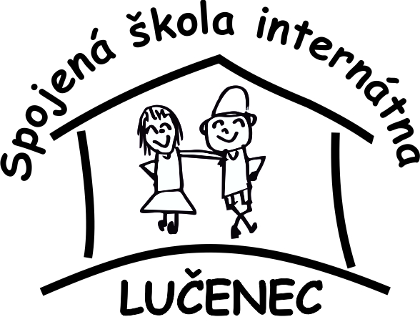

CENTRUM ŠPECIÁNO-PEDAGOGICKÉHO PORADENSTVA

organizačná súčasť

SPOJENEJ ŠKOLY INTERNÁTNEJ, Karola Supa 48, 984 03 Lučenec

Ž i a d o s ť
o psychologické / o špeciálno-pedagogické vyšetrenie / o špeciálnopedagogické – logopedické vyšetrenie
(nehodiace sa prečiarknite)

Meno a priezvisko dieťaťa / žiak..............................................................................................
Dátum narodenia .............................................. Rodné číslo...............................................
Miesto narodenia..........................................................................................................................
Bydlisko dieťaťa / žiak ..............................................................................................................
Bydlisko rodiča/zákonného zástupcu (ak je iné ako u dieťaťa)...................................................
...............................................................................................Tel.č.:............................................
Škola............................................................................................. Trieda.....................................
Dôvod vyšetrenia (popis) .............................................................................................................
......................................................................................................................................................

Vyšetrenie žiada:

- rodič/zákonný zástupca (meno a priezvisko): .......................................................................
- dátum, podpis

- žiak (meno a priezvisko): ....................................................................................................
- dátum, podpis

- iná oprávnená inštitúcia .........................................................................................................
- dátum, pečiatka, podpis

INFORMÁCIE O PSYCHOLOGICKOM, ŠPECIÁLNO – PEDAGOGICKOM, ŠPECIÁLNOPEDAGOGICKO-LOGOPEDICKOM VYŠETRENÍ A ODBORNEJ STAROSTLIVOSTI (ďalej len „vyšetrenie“)
Vyšetrenie sa realizuje len s informovaným písomným súhlasom rodiča/zákonného zástupcu dieťaťa alebo plnoletého žiaka. V prípade odmietnutia vyšetrenia nie je možné navrhnúť opatrenia zamerané na cielené riešenie vyskytujúcich sa problémov, nie je možné poskytnúť ani poradenstvo.
Odborné vyšetrenie a odborná starostlivosť je v CŠPP poskytované bezplatne. Údaje o psychickej identite a psychickej pracovnej spôsobilosti môže v zmysle zákona o ochrane osobných údajov, spracúvať len odborný zamestnanec alebo ten, komu to umožňuje osobitný zákon.
Rodič/zákonný zástupca, príp. plnoletý klient sú o výsledkoch vyšetrenia informovaní v osobnom rozhovore. V prípade, že rodič nesúhlasí so zaslaním správy, vyhotoví sa o tom záznam a správa sa neposiela. V danom prípade nemôže škola alebo školské zariadenie akceptovať navrhnuté opatrenia. V opačnom prípade je podpis tohto súhlasu zároveň aj vyjadrením súhlasu so zaslaním správy. Na vyšetrenie sa používajú diagnostické nástroje (tzv. psychologické, špeciálno-pedagogické, logopedické vychádzajúce z odborných vedeckých princípov platných v psychológii, špeciálnej pedagogike, psychodiagnostike, metodológii a psychometrii). Údaje z testov a ostatné údaje získané pred vyšetrením, v jeho priebehu a po jeho skončení (napr. anamnestické údaje, pedagogická charakteristika, záznamy z rozhovorov, interpretácie, poznámky, správa z diagnostického vyšetrenia, závery z konzultácií) sú súčasťou spisu klienta.
Osobné údaje sú spracovávané v zmysle platného školského zákona v rozsahu:
o dieťati: meno, priezvisko, dátum a miesto narodenia, bydlisko, rodné číslo, štátna príslušnosť, národnosť, fyzické zdravie, duševné zdravie, mentálna úroveň vrátane výsledkov psychologickej, špeciálno-pedagogickeja špeciálnopedagogickej – logopedickej diagnostiky;
o rodičoch: meno a priezvisko, trvalé bydlisko, telefónny kontakt, resp. mailový kontakt, údaje súvisiace s účelom vyšetrenia.
Zamestnanci CŠPP sú povinní zachovávať mlčanlivosť o skutočnostiach, o ktorých sa dozvedeli pri svojej činnosti, a to aj po skončení pracovnoprávneho vzťahu v zariadení v zmysle platného zákona o ochrane osobných údajov. Osobné údaje sa po uplynutí lehoty uloženia, t.j. po 20 rokoch od posledného poskytnutia starostlivosti, budú skartované v zmysle platnej legislatívy.
Prevádzkovateľ- Spojená škola internátna, organizačná súčasť CŠPP - spracúva osobné údaje v zmysle platného zákona o ochrane osobných údajov. Zaistením ochrany práv dotknutých osôb poveril Bc. Renátu Novenkovú, sociálnu pracovníčku CŠPP. Všetky povinné informácie sú zverejnené na webovej stránke Prevádzkovateľa. V prípade, že dotknutá osoba sa nevie s informáciami oboznámiť prostredníctvom internetu,je možné ich prevziať v listinnej podobe u Prevádzkovateľa.

INFORMOVANÝ SÚHLAS S VYŠETRENÍM A POSKYTOVANÍM ODBORNEJ STAROSTLIVOSTI

Rodič / zákonný zástupca/žiak (uveďte meno a priezvisko):
.................................................................................................................................................................................................................
svojím podpisom prehlasujem, že po preštudovaní vyššie uvedených informácií, súhlasím s odborným vyšetrením a poskytovaním odbornej starostlivosti môjmu dieťaťu / mojej osobe (meno a priezvisko):

.............................................................................................................................................................................................................

V ..................................................., dňa .....................................................................................................................
podpis rodiča, zákonného zástupcu, žiak

INFORMOVANÝ SÚHLAS SO SPRACOVANÍM OSOBNÝCH ÚDAJOV
- Súhlasím*– nesúhlasím*so spracovaním osobných údajov v rozsahu vytvorenia kópií lekárskych správ a nálezov, týkajúcich sa zdravotného stavu môjho dieťaťa / mojej osoby a s ich uložením v osobnom spise v CŠPP za účelom poskytovania odbornej starostlivosti po dobu poskytovania odbornej starostlivosti.

V ..................................................., dňa .....................................................................................................................
podpis rodiča, zákonného zástupcu, žiak

